L-S-Elemtiez DOUZ
A-S :2012-2013
Le :06-11-2012

Durée : 03 heures

Classes :4eme Sc Exp 1et2

Le sujet comporte 5 pages ,la page N° 5 est à completer et rendre avec la copie

Exercice N°01 :
La réaction entre l’eau oxygénée et les ions iodures en milieu acide est totale et lente dont l’équation s’écrit : H₂ O₂ + 2I⁻ + 2H₃ O⁺ 4 H₂ O + I₂
Trois expériences sont réalisées suivant les différentes conditions expérimentales précisées dans le tableau ci- dessous :
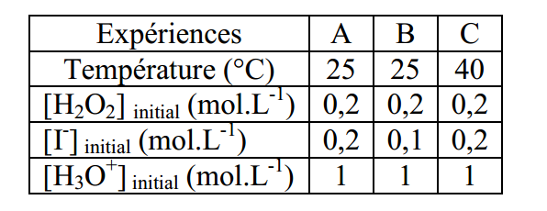
A l’aide de moyens appropriés, on suit la variation de [I₂ ] en fonction du temps, au cours de chacune des 3 expériences réalisées. Les résultats obtenus sont représentés par le graphe de la figue 1
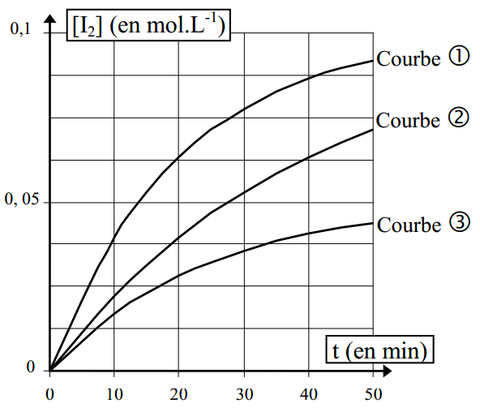
1) - Préciser les couples redox mis en jeu dans cette réaction
2) - Dire, en le justifiant si H₃ O⁺ joue le rôle d’un catalyseur ou d’un réactif
3)- Attribuer, avec justification, chacune des courbes 1 ;2et 3 à l’expérience correspondante.
4) - On considère l’expérience correspondante à la courbe1.
a- A quel instant la vitesse de la réaction est maximale ?
b- Exploiter cette courbe pour expliquer qualitativement (sans calcul) l’évolution de la vitesse de cette réaction au cours du temps ?
c) Donner une interprétation.
figue 1
Exercice N°02 :
Dans un excès d’acide, on mélange un volume V₁ =50 mL d'une solution aqueuse d’eau oxygénée H₂O₂ de concentration C₁ avec un volume V₂ =50 mL d'une solution aqueuse d'ions bichromate Cr₂ O₇ ²⁻ de concentration C₂ . Avec le temps, un dégagement gazeux prend naissance et le système est le siège d'une réaction chimique totale d'équation:
Cr₂ O₇ ²⁻+3 H₂ O₂ + 8 H₃ O⁺ → 2 Cr³⁺ + 3O₂ + 15 H₂ O
La courbe A de la figure 2 représente l’évolution de la quantité de matière d’eau oxygénée H₂O₂ au cours du temps.
1)- Dresser un tableau descriptif d'évolution du système.
2)- En exploitant la courbe A :
a- Calculer C₁.
b- Justifier que l’ion bichromate Cr₂ O₇ ²⁻ est le réactif limitant.
c- Déterminer l'avancement final de cette réaction.
d- Déduire la valeur de C₂.
3)- Calculer la vitesse de la réaction à l’instant t=0.
4)-Les courbes B et C de la figure 2 représentent l’évolution de la quantité de matière d’eau oxygénée H₂ O₂ au cours du temps pour deux expériences.
Expérience 1 : On ajoute un catalyseur au mélange de la courbe A.
Expérience 2 : On ajoute une quantité de Cr₂ O₇ ²⁻ au mélange de la courbe A.
a- Définir un catalyseur.
b- Identifier en le justifiant la courbe correspondante à l’expérience 1.
c- Calculer la quantité de matière minimale de Cr₂ O₇ ²⁻ ajouté.

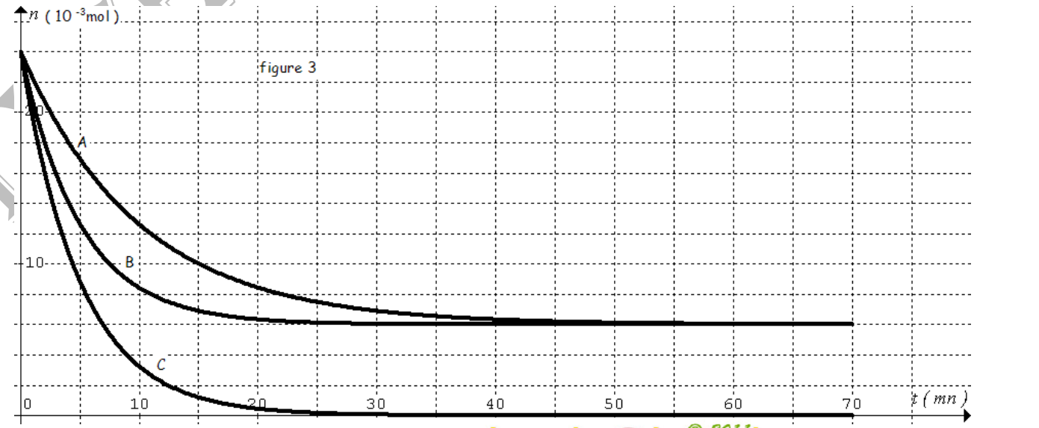
24
t(mn)
figue 2

C
B
A
n(H₂ O₂) (10⁻³ mol)

Exercice N°01:
On se propose de déterminer la capacité C inconnue d’un condensateur par deux différentes expériences.
A-Expérience 1: charge de condensateur à l’aide d’un générateur du courant
Le montage réalisé est donné par la figure 3.Le condensateur est initialement déchargé. A Un instant de date t=0,on ferme l’interrupteur K .L’évolution au cours du temps de la tension u_{C} aux bornes du condensateur est donné par la courbe de la figure4.Le generateur de courant delivre un courant constant d’intensité I = 20 $μ A$.

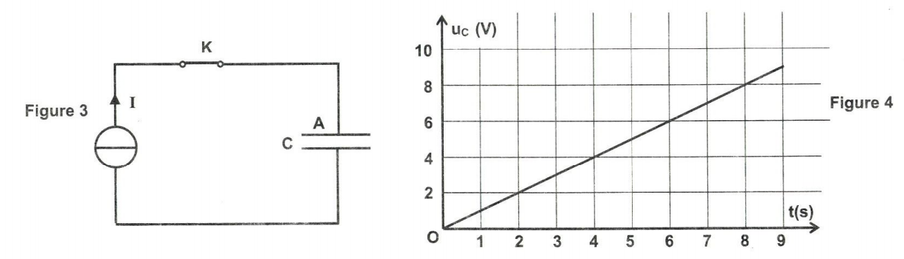
1)-Donner à un instant t,l’expression de la tension u_{C} en fonction de C et la charge q_{A} porté par l’armature A du condensateur.
2)- Exprimer la charge q_{A} en fonction de I et t. En déduire que u_{C=} $\frac{It}{C}$
3)- En exploitant la courbe de la figure 4, déterminer la valeur de la capacité C.
B-Expérience 2: charge de condensateur à l’aide d’un générateur de tension constante.
Le même condensateur, initialement déchargé, est branché dans le circuit de la figure 5 (page N°5).
1) À l’aide d’un oscilloscope bi-courbe on souhaite observer sur sa voie Y₁ la tension u_{C} (t) aux bornes du condensateur et sur sa voie Y₂ la tension u_{R} (t) aux bornes du conducteur ohmique de résistance R=500Ω. Ajouter sur la figure 5 le branchement de l’oscilloscope.
2) On a reproduit sur la figure 6 l’oscillogramme obtenu sur la voie Y₁.
a) Montrer qu’il s’agit d’un phénomène de charge du condensateur.
b) Établir l’équation différentielle en fonction de u_{C} .
c) Vérifier que u_{C} (t) = E(1-$e^{\frac{-t}{RC}}$ ) est une solution de l’équation différentielle précédente.
d) Déterminer graphiquement la valeur :
- de la f.é.m E du générateur idéal utilisé.
- de la constante du temps$τ$.
e) Déduire la valeur de C.
3) a) Montrer que u _{BA} (t) = E$e^{\frac{-t}{RC}}$
b) Calculer u_{BA} à la date t=0,01 s
c) Tracer sur la figure 6 la courbe ξ₁ qui représente la tension u_{BA}(t)
4) Tracer sur la figure 6 la courbe ξ₂ qui représente la tension u_{C}(t) dans le cas où on double la résistance R.
Exercice N°02 :
- On réalise un circuit série, constitué d’un générateur de tension de force électromotrice E ,un interrupteur K, un conducteur ohmique de résistance R et une bobine d’inductance L et de résistance r ( figure 7).A un instant t=0,on ferme le circuit.
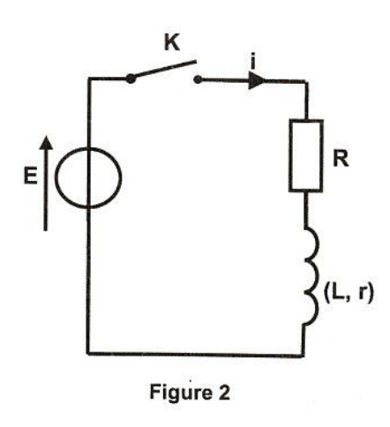
- Exprimer en fonction de l’intensité instantanée i(t) du courant qui circule dans le circuit, les tensions u_{R}(t) aux bornes du conducteur ohmique et u_{B}(t) aux bornes de la bobine.
- En respectant l’orientation du circuit,montrer que l’équation différentielle vérifiée par i(t) peut se mettre sous la forme :
$\frac{di}{dt}+\frac{1}{τ}i=\frac{E}{L} avec τ=\frac{L}{R+r}$
figure 7
- Vérifié que$i\left(t\right)=\frac{E}{R+r}(1-e^{\frac{-t}{τ}})$ est solution de cette équation.
- Déterminer, en régime permanant :
- L’expression de l’intensité I₀ du courant qui circule dans le circuit en fonction de E, R et r.
- L’expression de la tension U_{B0} aux bornes de la bobine en fonction de r et I₀.
- A l’aide d’un oscilloscope à mémoire, convenablement réglé, on visualise simultanément l’évolution des tensions u_{R}(t) et u_{B}(t).On obtient les courbes (a) et (b) de la figure 8.
- Montrer que la courbe (b) correspond à u_{B}(t).
- Par exploitation des courbes (a) et (b) de la figure 8, déterminer :
- La valeur de l’intensité I₀ sachant que R =20Ω.
- La valeur de la tension U_{B0} et déduire celle de la résistance r.
- La constante de temps $τ$ et déduire la valeur de l’inductance L.
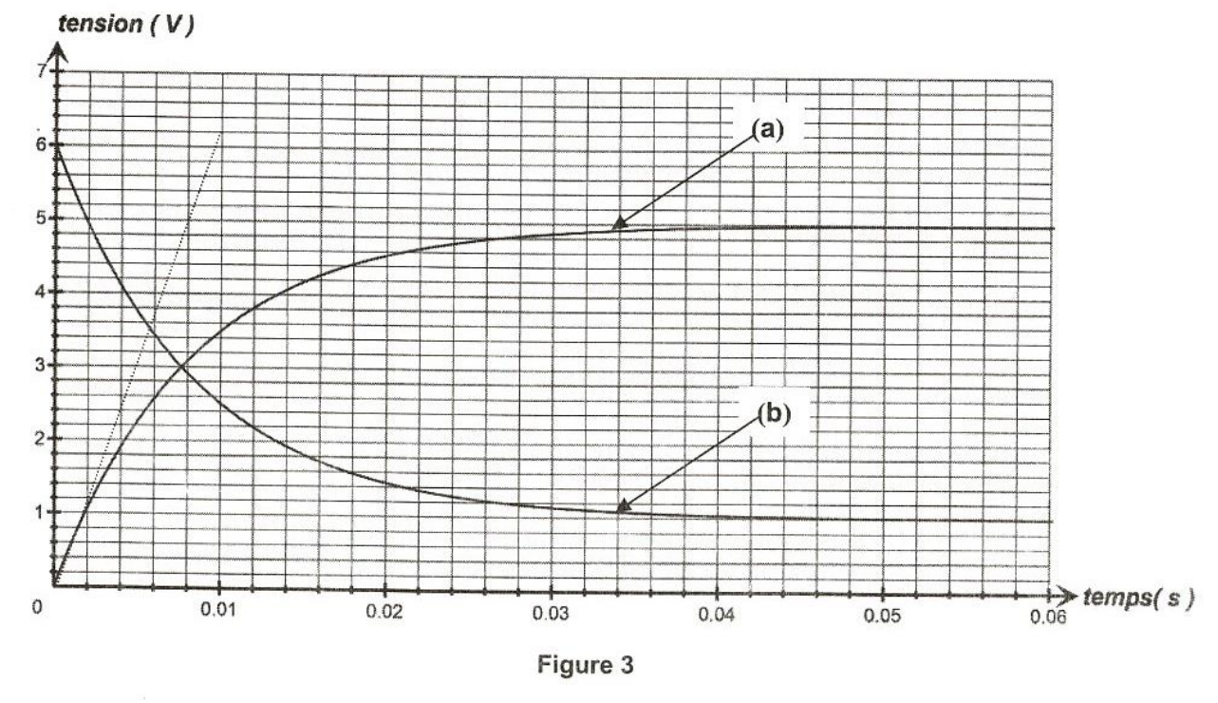

figure 8

temps(s)
figure 8
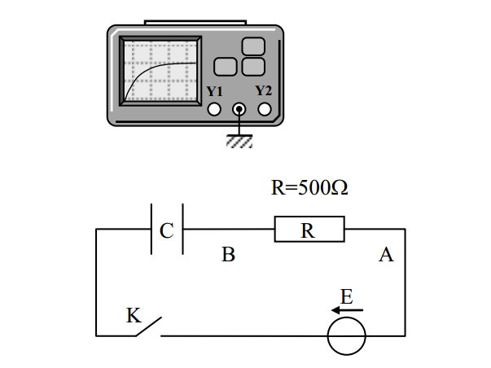
Nom et prenom :…………………………………..……………………………………………….Classe :……………………………………..
figure 5
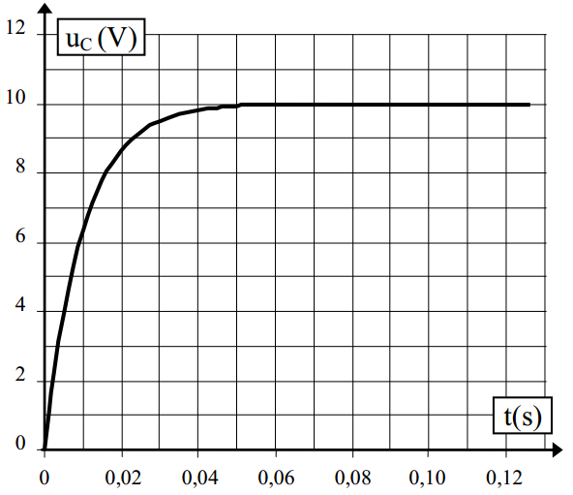
figure 6

